藥品變更說明 | 新 廠 | 舊 廠
代碼：IANTIF  商品名: 革菌素注射劑 1公克  成份：Cefepime  劑量：1mg/vial  適應症：對Cefepime具感受性之細菌性感染症。 | 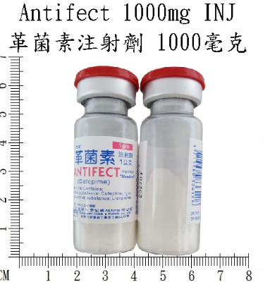 | 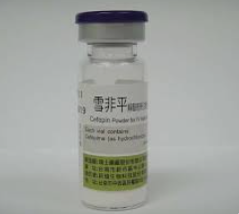
異動原因 | 舊有品項，重新開檔使用。
藥品變更說明 | 新 廠 | 舊 廠
代碼：OVENF  商品名: 免煩欣持續性藥效膠囊  成份：Venlafaxine  劑量：75mg/CAP  適應症：鬱症、泛焦慮症、社交焦慮症。 | 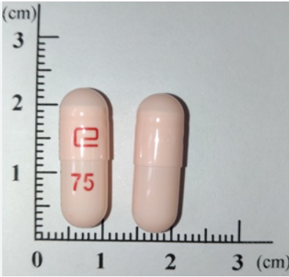 | 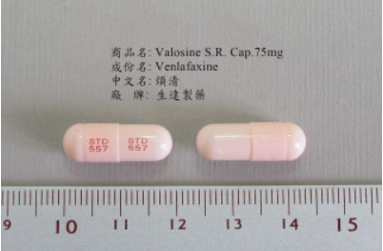
異動原因 | 原品項停產。
藥品變更說明 | 新 廠 | 舊 廠
代碼：OALIN1  商品名: Kentamin開恩達命膠囊  成份：Thiamine/ Pyridoxine /Cyanocobalamin  劑量：50mg/5mg/10mcg/tab  適應症：維生素B1、B6、B12等缺乏所引起之下列疾患(神經痛、肌肉痛、腰痛、肩膀酸痛、腳氣病)身體疲勞時、妊娠授乳期、病中病後之營養補給。 | 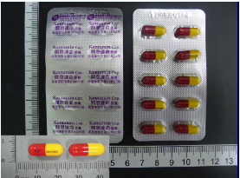 | 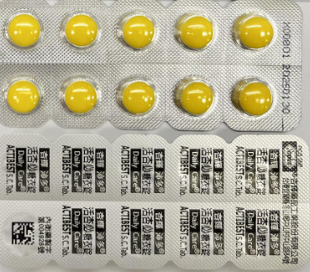
異動原因 | DailyCare缺貨。

